Урок №52

Тема: Встановлення параметрів сторінки. Друкування електронної таблиці.

Мета: • освітня: продовжити знайомство з табличним процесором; сформувати навички встановлення потрібних параметрів сторінки та вміння друкувати електронну таблицю;

• розвивальна: розвивати логічне i алгоритмічне мислення, вміння працювати з табличним процесором, розвивати уміння та навички встановлення потрібних параметрів сторінки та друку електронної таблиці;

• виховна: виховувати інформаційну культуру учнів, дбайливе ставлення до шкільної комп'ютерної техніки, свідоме ставлення до вибору майбутньої професії.

Тип уроку: Комбінований урок

Обладнання: Плакат "Табличний процесор", підручники, відповідне програмне забезпечення, мережний принтер, локальна мережа, тестуюча програма.презентація урок 52

Хід уроку

**І. Організаційний етап**

ІІ. Відтворення і корекція опорних знань.

***а) Перевірка домашнього завдання***

Складіть таблицю про посилання у формулах.

ІІІ. Мотивація навчальної діяльності.

1. Оголошення мети і завдань уроку.

***1. Розгадайте ребус:***

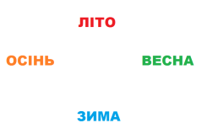

**К=Н**

**КА**

**100**

*(сторінка)*

***2. Повідомлення теми, мети і завдань уроку***

Сьогодні на уроці ми …… Завдання нашого уроку навчитися ….

1. Сприймання і усвідомлення нового матеріалу.

***Пояснення вчителя з елементами бесіди та демонстрування презентації***

**Excel** має широкі можливості, які використовуються при друці робочих книг. Користувач може встановлювати і змінювати такі параметри, як ширина полів, орієнтація сторінок, тип вирівнювання, верхній і нижній колонтитули і т.д. Крім того, можна вказати, що саме виводити на друк: усю робочу книгу, окремі робочі аркуші або частину одного робочого аркуша. Є також можливість автоматичного поділу інформації, яка знаходиться на робочому аркуші на кілька частин, що корисно при друці об’ємних аркушів на принтері малого формату.

Перед тим як розпочати процес друку документу, необхідно встановити параметри сторінки, що дозволить визначити вигляд, який буде мати документ після друку.

Впевнившись у відповідності вигляду документу у вікні попереднього перегляду до потрібного користувачеві, можна розпочинати його друк на принтері.

**Встановлення параметрів аркушів.**

Для встановлення параметрів аркушів необхідно в меню вибрати вкладку **Розмітка сторінки.**

Вона містить розділ Параметри сторінки:

**• Орієнтація -** встановлює просторове розміщення інформації на аркуші паперу, а саме:

**- книжкова -** вертикальне розміщення (портретне розміщення);

**- альбомна**—горизонтальне розміщення;

**• Розмір** призначений для вибору з випадаючого списку розміру аркушів паперу, на яких будемо здійснювати друк.

* **Поля.** В даній закладці потрібно встановити поля від країв аркуша до самої електронної таблиці: верхнє, нижнє, ліве, праве.

Крім цього, можна вставити колонтитули та задати відступи до верхнього та нижнього колонтитулів.

Поля → Настроювані поля → Колонтитули

При створенні колонтитулів можна скористатись спеціальними піктограмами, які виконують такі функції:

* викликає діалогове вікно форматування шрифту колонтитулу,
* вставляє в колонтитул номер поточної сторінки,
* вставляє в колонтитул кількість сторінок,
* вставляє в колонтитул поточну дату,
* вставляє в колонтитул поточний час,
* вставляє в колонтитул назву файла робочої книги,
* вставляє в колонтитул назву поточного робочого листа.

**Попередній перегляд перед друком.**

Після встановлення параметрів сторінки, бажано здійснити попередній перегляд інформації на робочому листі перед друком. Це дозволить оцінити розміщення об'єктів на аркуші паперу і зекономити папір на пробний друк. Варто звернути увагу на те, що в Excel досить вдало реалізовані функції попереднього перегляду, тобто вигляд електронної таблиці у вікні попереднього перегляду повністю відповідає тому, що буде отримано в результаті друку на поточному принтері. Вигляд інформації у вікні попереднього перегляду змінюється в залежності від характеристик поточного принтера. Наприклад, якщо на аркуші є кольорова діаграма, а поточний принтер чорно-білий, то вона відображатиметься у відтінках сірого кольору. Щоб вибрати Попередній перегляд в Microsoft Excel 2010 достатньо в меню Файл вибрати Друк

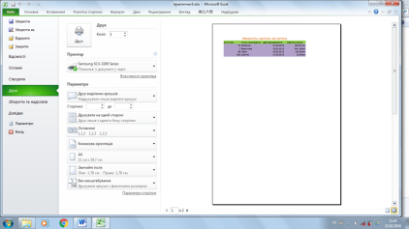

**Друк робочих книг.**

Впевнившись, у відповідності вигляду документу у вікні попереднього перегляду до потрібного користувачеві, можна розпочинати його друк на принтері. Це вікно можна викликати командою Друк у пункті меню **Файл,** або в контекстному меню файла Excel, a також комбінацією клавіш Ctrl+P.

Для друку документів використовується також панель швидкого доступу, але при цьому вікно Друк не викликається, а друк розпочинається відразу із параметрами за замовчуванням.

Вікно друку електронних таблиць досить схоже на вікно друку документів текстового процесора Word. Вікно складається з чотирьох розділів демонстрації:

**• Принтер** призначений для вибору принтера і вказання його параметрів;

* Параметри – для встановлення параметрів друку
* Друк – для друкування аркуша

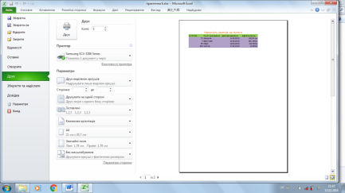

***Проведення комплексу вправ для зняття м’язового напруження***

1. Осмислення навчального матеріалу.

1. Запустіть табличний процесор Excel. (Учні виконують самостійно).

2. Виконання практичного завдання за підручником. **Інструктаж з БЖД.**

**Виконайте практичне завдання підручника стор.__**

***Виконання комплексу вправ для зняття зорової втоми***

Учитель, враховуючи індивідуальні особливості учнів класу, самостійно визначає час і термін проведення комплексу вправ під час роботи (як правило, через 8-10 хвилин після початку роботи).

**VІ. Узагальнення і систематизація набутих знань.**

***1. Перевірка вивченого*** – комп’ютерне тестування

***2. Фронтальне опитування:***

Запитання в кінці параграфа стор. _____

**VІІ. Підсумок уроку.**

***Рефлексія***

Учням пропонується закінчити речення: «Для мене сьогодні важливим було...», «Сьогодні я дізнався про...», «Я сьогодні навчився …»

**VІІІ. Домашнє завдання:**

Опрацювати § 7.1 (продовження) стор. 231 – 234 завдання стор. 235